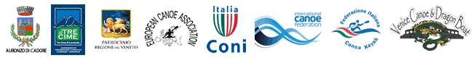

CAMPIONATI ITALIANI 2013 DRAGONBOAT
LAGO SANTA CATERINA – AURONZO DI CADORE (BL) 29-30 GIUGNO www.auronzodragonboat.com - www.venicecanoe.com

Equipaggi in gara:

Remiera Toscolano Maderno ASD (Brescia); La Darsena Bardolino ASD (Verona); ASD Punta Sorresca Sabaudia (Latina); Canottieri Comunali Albalonga ASD (Roma); ASD Canottieri Ticino Pavia (Pavia); Canottieri Padova ASD (Padova); Canottieri Firenze ASD (Firenze); Idroscalo Club ASD (Milano).

